说明：一律采用word格式通栏编排形式投稿，中文为宋体，英文为Times New Roma，单栏。
中文标题
黑体4号字，应确切、简炼、醒目，尽量不用缩写词、“研究”“基于”，推荐名词性词组，不超过25个字

徐 舟^{1a}，龚 诚^{1b}，薛园园²
- 徐州工程学院 a.XX学院，b.YY学院，江苏 徐州 221018 ； 2. ××××大学 ××学院， 江苏 徐州 221116）
所有作者若均为同一单位，则不加上标；省会城市、直辖市可省略省份

摘 要：采用报道性摘要形式，内容包括：①目的(What you want to do(直接给出研究目的))；②方法(How you did it(详细陈述过程和方法))；③结果和结论(What results did you get and what conclusion can you draw(全面罗列结果和结论))；④文章的创新之处(What is original in your paper)。
摘要不能项目罗列，一般200字左右，采用第三人称的写法，尽量不使用“本人”“本文”“作者”“笔者”等作为主语，不分段，不标注文献号，尽量不用公式和物理量字母等。

关键词：列出3~5个关键词，请用“；”分开。
根据学科、标题和摘要标引关键词，不用缩略词，写出中文全称。
投稿前请检索，交叉学科可列多个
实词首字母大写，含义与中文标题一致
中图分类号： 文献标志码：A
Text in English
XU Zhou^{1a}，GONG Cheng^{1b}，XUE Yuanyuan²
姓前名后，姓全部字母大写，名首字母大写

（ 1a Institute Name, . XX department, 1b. YY department, School, Xuzhou 221018, Jiangsu, China;
2. Department, School, Xuzhou 221018, Jiangsu, China)[ 请使用官方译名]
Abstract：与中文摘要内容对应。用语简练，少用多个of句型；推荐使用现在时态叙述文章内容（方法、过程及结果结论）。
Keywords：与中文关键词一一对应。如有英文缩略关键词，请先写全称，括号中加缩略词。

直接开始引言部分内容，不用标题。应开门见山，言简意赅。内容包括研究的目的、意义、主要方法、范围和背景(引文献)等，不要与摘要雷同或成为摘要的注释，避免公式推导和一般性方法介绍。最后一定要给出主要创新点。引言中一般不列图、表与公式。
1 一级标题
1.5倍行距，一级标题单独占行，标题字体为黑体小4号字，段前段后不空行，不加粗。

1.1二级标题
1.5倍行距，二级标题单独占行，5号字，字体为黑体，段前段后不空行,单倍行距

1.1.1三级标题
1.5倍行距，三级标题单独占行，标题字体为宋体5号字，段前段后不空行；标题序号的字体采用宋体，不加粗。

正文部分采用宋体5号字,单倍行距；全文出现数字和字母时，字体全部用Times New Roman；出现句号时全部用点号代替。
在内容上要求思路清晰、合乎逻辑，用语简洁准确、明快流畅；务求客观、科学、完备，应尽量利用事实和数据说理；凡是用简要语言能够讲述清楚的，应用文字陈述，用文字不容易说明白或说起来比较繁琐的，可用图或表来说明。引用的资料，尤其是他人的成果应注明出处^{[1]}。

1.2二级标题
1.5倍行距，二级标题单独占行，5号字，字体为黑体，段前段后不空行,单倍行距

文章中的附图要求清晰、真实。图题置于附图下方，字体采用楷体， 5号，居中排放。插图线条磅数应为0.5磅，图中文字为六号字，中文采用宋体，英文及数字采用Times New Roman。插图应有自明性，切忌与表及文字表达重复。图题应简洁明确，但不宜选用“实验设备图”“函数关系图”等过于泛指的图名，须中英文对照，英文首字母大写，其余小写（专用词除外）。图中内容的注释用中文直接注于图中。线条图清晰规范，带标值的坐标轴须有完整的标目（量与单位名称）、标值线和对应标值、坐标端点标值；照片可以用彩图，比例说明采用标尺（Scale bar）。
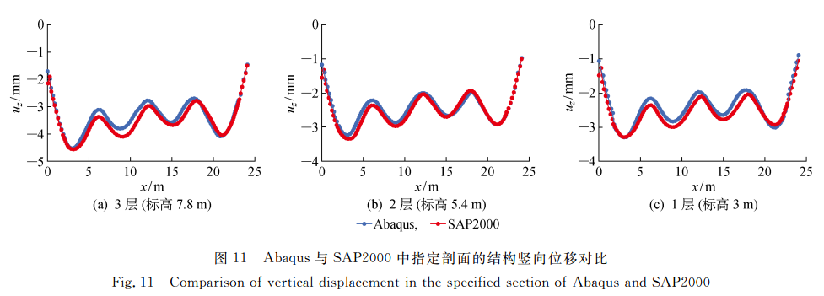

1.3 二级标题
1.5倍行距，二级标题单独占行，5号字，字体为黑体，段前段后不空行,单倍行距
附表要求采用三线表，表中数据要求准确、可靠。表题置于附表上方，字体采用黑体，小5号，居中排放，表中文字为小五号宋体。使用附表说明问题后，切忌使用同样内容的附图来重复说明问题。表格应精心设计，具有自明性，切忌与图及文字表达重复。一律使用三线表，表格中同一列数值具有相同的量与单位，通栏排列。
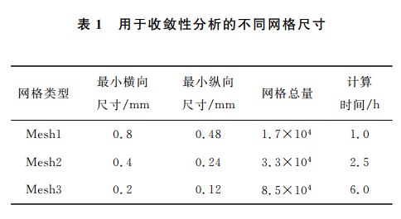
1.5倍行距，二级标题单独占行，5号字，字体为黑体，段前段后不空行,单倍行距

1.4 二级标题
每个公式均需编号（公式的一般推导过程可不编号），全文连续编号。
所有量符号均用单个字母表示（25个特征数符号除外），不宜用多个字母表示一个量，必要时可用角标区分；首次出现的量符号均要解释说明；不要重复使用同一字符代表不同变量；一般变量符号用斜体，如 a；矩阵、向量、张量等多维量符号用黑斜体， 如 b, C；一般下标表示缩写则正体；圆周率π、自然底数e、微分符号d、虚部i，请正体。
（1）
式中：和为速度时均量；和为坐标；t为时间；为流体密度；p为压力时均量；为雷诺应力。
2一级标题
3一级标题
4结论（结语）
1）
2）
3）

稿件审理结果将在2个月内通知作者，个别稿件可能送审时间较长。逾期未收到稿件审理结果的请及时向编辑部查询。稿件录用后通知作者交审稿费、版面费等。欢迎引用学报近三年来发表的成果，引用情况不作为投稿条件。

参考文献：
1.参考文献采用著者-出版年制（详见学报官网-作者指南-自然科学版-参考文献著录规则-“10.2著者-出版年制”部分）。
2.文献著录格式
英文作者姓名全部大写，名字缩写

2.1 正文中参考文献用括号（姓名，年份），正文中不用上标，正文中中文的多人名文献，姓名后加等，英文名，只写姓加空格et al.，
例：利用从卫星到接收器的信号来计算接收器的精确位(Quang et al., 2023, Štroner et al., 2021)，实现毫米级的定位精度(Geng et al., 2023)。以其高精度、实时性和灵活性，在工程测量、城市规划和灾害预防等领域发挥着越来越重要的作用(李永川, 2023；许成义等, 2023；张笑蓉, 2023)。
2.2 文后参考文献年份放到姓名后面，文后参考文献要先中文后英文，按音序排序(Excel中有自动排序功能),3个及以上人名，写第1个人名+，等或+ et al
(1) 专著：作者.书名[M]. 版本(第1版不著录). 出版地：出版社，出版年：起止页码.
[1] 赵晶, 王世杰,2014. ANSYS有限元分析应用教程[M]. 北京：冶金工业出版社.
[2] TIMOSHENKO S P, GERE J M,1963.Theory of elastic stability[M]. 2nd ed. Tokyo: McGraw-Hill International.
(2) 期刊：作者. 题名[J]. 刊名，年，卷(期)：起止页码.
[3] 邓志鹏,2002. 光寻址空间光调制器前置滤波[J].上海交通大学学报（自然科学版）,36(6)：789-791.
[4] LIU K,LEWIS F L，1994.Adaptive tuning of fuzzy logic identifier for unknown nonlinear systems[J]. Adaptive Control and Signal Processing, 8(3): 573-586.
（3）论文集：作者. 题名[C]//编者. 论文集名. 出版地（举办地）：出版者（举办者），出版年：起止页码.
[5] 李金华, 潘永信, 2015.透射电子显微镜在地球科学研究中的应用[C]//中国科学: 地球科学. 北京：中国科学杂志社: 1359-1382.
[6] SOUZA A, et al, 2013. Probabilistic robotic grid mapping based on occupancy and elevation information[C]//International Conference on Advanced Robotics (ICAR). Montevideo, Uruguay: IEEE:1-6.
(4) 学位论文：作者. 题名[D]. 保存地点：保存单位，年份.
[7] 陈亚东, 2016. 基于贝叶斯网络的内河船舶碰撞人为失误分析[D]. 上海：上海交通大学.
[8] MOLIN N E, WAHLIN A, 2016. On the acoustical function of the violin[D]. Brighton, United Kingdom: University of Sussex.
(5) 专利文献：专利申请者. 题名:专利号[P]. 公告日期或公开日期[引用日期].
[9] OGDEN O D, et al,2016. Flexible magnetic sheet systems: WO, EP 2222458 A4[P]. 2016-09-19[2017-10-20].
(6) 标准 ：出版单位. 标准名：标准号[S]. 地址：出版社，年.
[10] 中华人民共和国住房和城乡建设部, 2016. 高耸与复杂钢结构检测与鉴定标准: GB 51008—2016[S]. 北京: 中国计划出版社.
(7) 电子文献：作者. 电子文献题名[电子文献/载体类型标识]. (发表或更新日期)[引用日期]. 电子文献的出处可获得地址.
电子文献类型标识：数据库—DB；计算机程序—CP；电子公告—EB.
载体类型标识：联机网络—OL；磁盘－DK；光盘－CD.
[11] BECTA,2001.Computer games in education project report[DB/OL].(2001-03-09)[2017-10-20]. http://www.becta.org.xn--ukresearchresearch-e3bi.cfm/?section=1&id=2835.

